ГУ «Средняя школа села Карабулак»

**Информация**

**о проведении выпускного вечера в 11 «Б» классе**

**Дата проведения:** 12.06 , в 17. 00 час.

**Место проведения:** актовый зал

**Оформление:** шары, надпись «ВЫПУСК – 2017!», мультимедийный проектор.

**Приглашенные:** Аким села Карабулак Айтимов К.И., директор к/х «Время» Мишустина Г.П.; первый учитель Симиютина Л.А.; ветераны педагогического труда Абахтимова С.В.,Капезова З.Н.

**Присутствовали:** родители, пед.коллектив, учащиеся 9-10 классов, бывшие выпускники нашей школы.

Торжественная часть прошла на должном уровне согласно сценарию, с применением слайдовых презентаций, видеофильма. Инцидентов во время проведения праздника не наблюдалось.

В 19.30 часов родители организовали выезд в г.Степногорск на площадь на торжественное мероприятие.

С 22.00 12 июня до 06.00 час.13 июня родители дали расписку об ответственности за жизнь и безопасность детей.

**Зам. директора по ВР З.Оразалина**

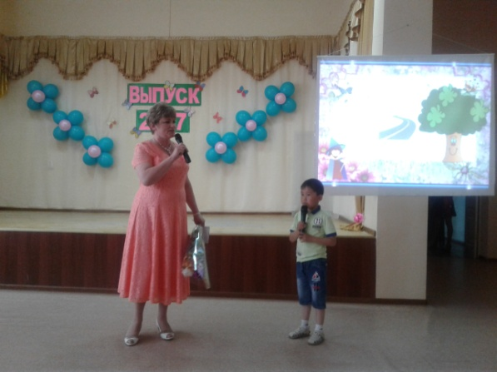Фото-приложение:

